«Янтарная мозаика» (3 дн./2 н.)
осень-зима 2018
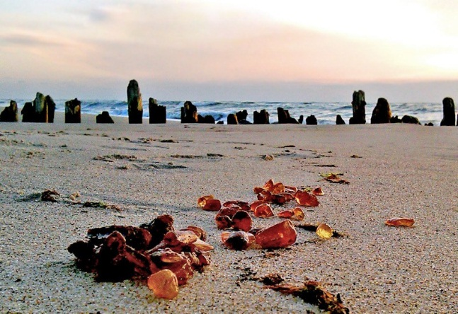
Маршрут тура: Янтарный ‒ Светлогорск ‒ Куршская коса ‒ Калининград

Заезды каждую пятницу: 07-09.09.18, 14-16.09.18, 21-23.09.18, 28-30.09.18, 05-07.10.18, 12-14.10.18, 19-21.10.18, 26-28.10.18, 02-04.11.18, 09-11.11.18, 16-18.11.18, 23-25.11.18, 30.11-02.12.18, 07-09.12.18, 14-16.12.18, 21-23.12.18
Программа тура:
1 день, пятница | Города: Калининград  Достопримечательности: Площадь Победы, Королевские ворота, Музей янтаря, Кафедральный собор Прибытие в Калининградскую область. Трансфер до гостиницы по желанию за доп. плату. Заселение в гостиницу после экскурсии.  Внимание: в день начала тура турист должен получить на рецепции отеля информационное письмо, в котором указано место и время сбора на экскурсии.  13:30-18:30 Экскурсия по Калининграду. Обзорная экскурсия с фото-паузами у главных достопримечательностей города: скульптура «Борющиеся зубры» перед зданием Земельного суда Кёнигсберга, площадь Победы, памятник Петру I перед штабом Балтийского флота, драматический театр, район старых немецких вилл Амалиенау, оборонительные укрепления города, Королевские и Закхаймские ворота. Вы посетите единственный в нашей стране Музей янтаря, который располагается в крепостной башне середины XIX века в центре Калининграда, на берегу живописного озера. Вы обязательно прогуляетесь у стен Кафедрального собора (образец северогерманской готики XIV века), где находится могила знаменитого философа И. Канта. Музей Кафедрального собора познакомит вас с историей главной церкви города, университета Альбертины и, конечно, самого Кёнигсберга.
2 день, суббота | Города: Лесное, Рыбачий  Достопримечательности: Национальный парк "Куршская коса", Танцующий лес, Дюна Эфа  Завтрак.  Экскурсия в НП Куршская коса, 8 ч. Маршрут: пос. Лесное - пос. Рыбачий - дюна Эфа. Куршская коса, созданная морем и ветром, представляет собой узкую песчаную полоску суши, где солёное море соседствует с пресноводным заливом. Это уникальное и живописнейшее место включили в список объектов Всемирного наследия ЮНЕСКО и признали государственным природным национальным парком. Вы прикоснетесь к загадке Танцующего леса, стволы деревьев здесь изгибаются самым причудливым образом. Посетите смотровую площадку на дюне Эфа, откуда открывается всё многообразие ландшафтов косы: море, залив, сосновые леса, песчаная пустыня. В программе тура предусмотрено посещение Музейного комплекса Национального парка и Музея русских суеверий. Рыбный обед во время экскурсии по желанию за доп. плату (от 450 руб./чел., оплата на месте). У вас будет возможность приобрести копченую рыбу, которая еще вчера плавала в заливе, продается она тут в изобилии.
3 день, воскресенье | Города: Янтарный, Светлогорск, Калининград  Достопримечательности: Янтарный карьер, Янтарная пирамида, Парк имени Беккера, Курорт Раушен  Завтрак. Освобождение номеров.  Экскурсия «Янтарный Берег», 8 ч. + зал с Динозаврами Маршрут: пос. Янтарный – г. Светлогорск  Знакомство с посёлком Янтарный, довоенный Пальмникен. Здесь находится самое крупное в мире месторождение янтаря. Со смотровой площадки вам откроется панорама карьера, где открытым промышленным способом добывается янтарь. Вы сможете попробовать себя в роли янтарного старателя и, вооружившись лопатой, добыть себе на память «солнечного камня» в мини-карьере. Все туристы получат диплом «Янтарного старателя». Также вы можете подзарядиться природной энергией и здоровьем в Янтарной пирамиде, на сооружение которой потребовалось около 800 кг янтаря.  Исторический центр Янтарного расположен рядом с лютеранской церковью 1892 г. Вы совершите прогулку к морю мимо здания Шлосс-Отеля, построенного в дворцовом стиле, через парк Беккера с вековыми деревьями. Этот пляж единственный в России в 2016 г. получил голубой флаг – знак экологически чистого и обустроенного по мировым стандартам, пляжа.  НОВИНКА: Во время экскурсии вы посетите зал с динозаврами, где увидите реконструкцию древнего леса, в котором образовывался янтарь. Жившие в ту пору динозавры двигаются и рычат. Здесь представлена уникальная коллекция камней с инклюзами, а также янтарь и янтароподобные смолы из разных стран. Вы увидите янтарную чашу «Пигмалион» за 24 млн руб.  Далее мы познакомимся с достопримечательностями Светлогорска-Раушена. Вас очарует старинная архитектура конца XIX - начала XX вв.: частные виллы, пансионаты, отели. Органный зал, лиственничный парк, водонапорная башня, Курхаус. Символами Светлогорска являются прекрасные работы немецкого скульптора Г. Брахерта - «Несущая воду» и «Нимфа». Вы увидите новый «дом» КВН и кинофестиваля «Балтийские дебюты» — театр эстрады «Янтарь холл». К морю вас приведут спуски-терренкуры, где у воды для удобства отдыхающих был построен променад. Наверх за отдельную плату вы сможете подняться по канатной дороге. Шопинг, магазины янтаря, свободное время на обед.  17:00 Окончание экскурсии в центре Калининграда. По желанию за доплату трансфер в аэропорт.
Важно! Обратите внимание, что экскурсия в последний день заканчивается в ориентировочно в 17:30. Если вы планируете в этот день отъезд на поезде № 30, то учтите, что местное время отправления 13:08. Для вашего удобства (чтобы не пропускать экскурсию) рекомендуем продлить проживание на дополнительные сутки и уехать поездом на следующий день.

Стоимость:
Отель "Вилла Гламур" – от 16800 руб.*
Гостиница «Турист» - от 18000 руб.*
Гостиница «Кайзерхоф» - от 23000 руб.*

*Стоимость указана на 2 взрослых человек в 2-местном номере

Фирма оставляет за собой изменять порядок программы, не уменьшая ее общего объема.
В случае несвоевременного заезда туристов, фирма не обязана возмещать пропущенные туристами услуги.

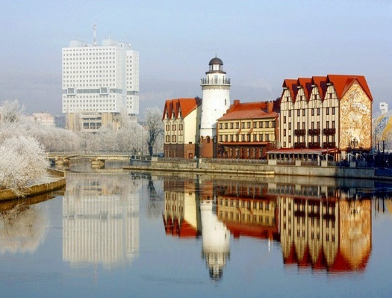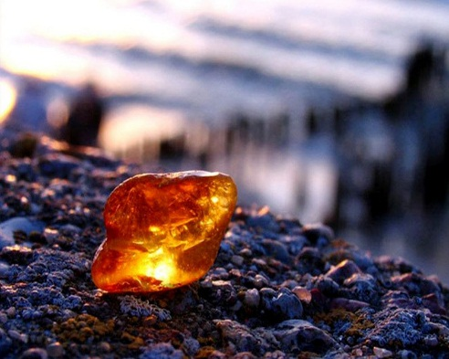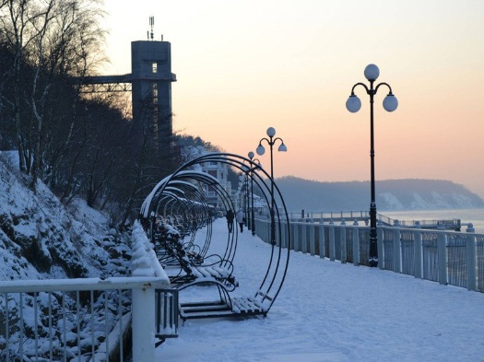

675000, г. Благовещенск, ул. Кузнечная, д 1.
e-mail: amurturist.blag@mail.ru
www.amurturist.info
Тел: (4162) 99 – 11 – 44, 99 – 11 – 55
Мы в amurturist.info

